Lisa 2
Põhja-Pärnumaa Vallavolikogu ….2024
otsuse nr ….juurde

Põhja-Pärnumaa vallas Pärnu-Jaagupi alevis Uus tn 20a kinnistu detailplaneeringu keskkonnamõju strateegilise hindamise eelhinnang
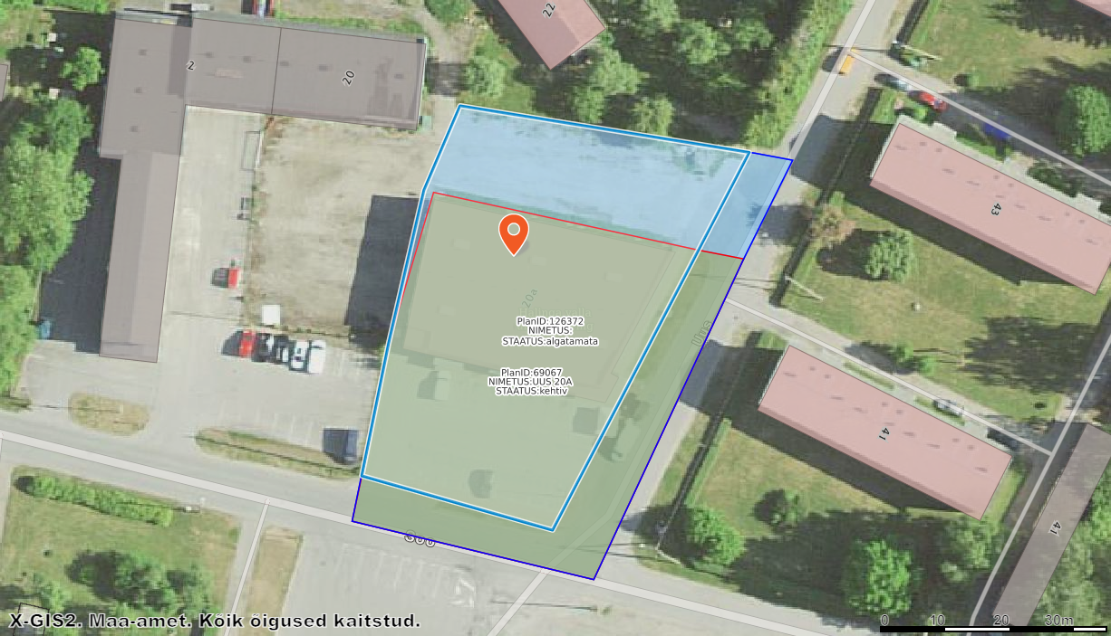
Sissejuhatus
Keskkonnamõju strateegilise hindamise (edaspidi KSH) eelhinnangu koostamisel on lähtutud planeerimisseadusest (edaspidi PlanS) ja keskkonnamõju hindamise ja keskkonnajuhtimissüsteemi seadusest (edaspidi KeHJS). Eelhinnangu tulemusena selgitati välja, kas Põhja-Pärnumaa vallas Pärnu-Jaagupi alevis Uus tn 20a kinnistule (katastritunnus 63801:001:1199) ja selle lähiümbruse tänavate detailplaneeringu (edaspidi DP) algatamisel on vajalik täiemahulise keskkonnamõju strateegilise hindamise algatamine või mitte. KSH algatamise või mittealgatamise kohustus tuleneb PlanS § 142 lõikest 3, KeHJS § 33 lõikes 2 p 3 sätestatud kriteeriumitest ning § 33 lõike 6 kohaste asjaomaste asutuste seisukohtadest.
Osapooled
Planeeringust huvitatud isik on OG Elektra AS., kellele kuulub Uus tn 20a kinnistu ja seal paiknev toidupood. Tänavad kuuluvad vallale.
Strateegilise planeerimisdokumendi koostamise algataja ja kehtestaja (edaspidi otsustaja) on Põhja-Pärnumaa Vallavolikogu. Planeerimisdokumendi koostamise korraldaja on Põhja-Pärnumaa Vallavalitsus (registrikood 77000234; Pärnu-Paide mnt 2, Vändra alev, Põhja-Pärnumaa vald, Pärnu maakond,87701).

Kavandatava tegevuse kirjeldus ja olemasolev olukord
OG Elektra AS soovib algatada detailplaneeringu Uus tn 20a, Pärnu-Jaagupi alevis (katastritunnus 63801:001:1199, suurusega 2389m², ärimaa 100%). Põhja-Pärnumaa vallavalitsus lisas juurde kinnistuga piirnevad tänavad.
Maa-ala suurus on ligikaudu 3155m²

DP koostamise eesmärk on laiendada olemasolevat kauplust.
Olemasolev olukord
Olemasoleva kaupluse rajamiseks on varem koostatud Uus tn 20 a detailplaneering, mis kehtestati 2018 aastal.

Olemasolev kinnistu (pindalaga 1700m²) laienes juurde ostetud maaüksuse arvelt ja sellel osal puudus detailplaneering. Kuna kauplust soovitakse laiendada rohkem, kui 33% esialgsest mahust, siis on detailplaneering Pärnu-Jaagupi alevis kohustuslik.
Uue detailplaneeringu kehtestamisega muutub olemasolev detailplaneering kehtetuks.

Pärnu maakonna planeeringus on tegemist piirkondliku keskusega (Pärnu-Jaagupi alev), mis on piirkonnas oluline teenuste ja töökohtade koondumise koht. Pärnu-Jaagupi alevi puhul on oluline asula tähtsus Via Baltica arengukoridoris töökohtade pakkujana, olles nii Põhja-Pärnumaa majandusruumi kui ka lokaalse pendelrände keskuseks.
Ühtlasi on Pärnu-Jaagupi ka maaline keskuskant.
Maakonnaplaneeringus on antud asustuse suunamise üldised põhimõtted:
- Säilitada väljakujunenud asustusstruktuur, tagada elamisvõimalused kogu maakonnas ja neid parendada
- Hoida linnade ja teiste asulate kompaktsust, arendada neid eelkõige sisestruktuure tihendades
- Eelisarendada olemasoleva asustuse, teede… ja tehnovõrkude vahetus läheduses paiknevaid alasid
Pärnu-Jaagupi alev on ka linnalise asutusega ala, kus elab vähemalt 500 elanikku ning hoonete vaheline vahekaugus on väiksem kui 200m. Selle ala sees on ta määratud ka tiheasutusalaks, kus väärtustada väljakujunenud ruumilist linnastruktuuri, miljööd ja ajaloolist ehituspärandit ning uue hoonestuse kavandamisel arvestada piirkonnas väljakujunenud ehitusmahtude ja ehituslaadiga, seades eesmärgiks kõrge arhitektuuriline tase.
Hetkel kehtiva Halinga valla üldplaneeringuga ja ka koostatava Põhja-Pärnumaa üldplaneeringuga on Pärnu-Jaagupi alevis asuv detailplaneeringuala tiheasutusalas.
Pärnu maakonnaplaneeringus jääb Pärnu-Jaagupi piirkond A33 Pärnu-Jaagupi väärtusliku maastiku alale:
- Maa sihtotstarbe muutmisel säilitada maastikumuster
- Hoonete ehitamisel säilitada ja sobitada maastikule omaseid hooneid ja elemente
- Uute ehitusalade rajamisel säilitada olemasolevad väärtused, sobitada uued elemendid kooskõlas olemasolevatega.
Kehtivas Halinga valla üldplaneeringus on maa osaliselt perspektiivne tootmismaa (lillatriibuline) ja osaliselt elamumaa (kollane).
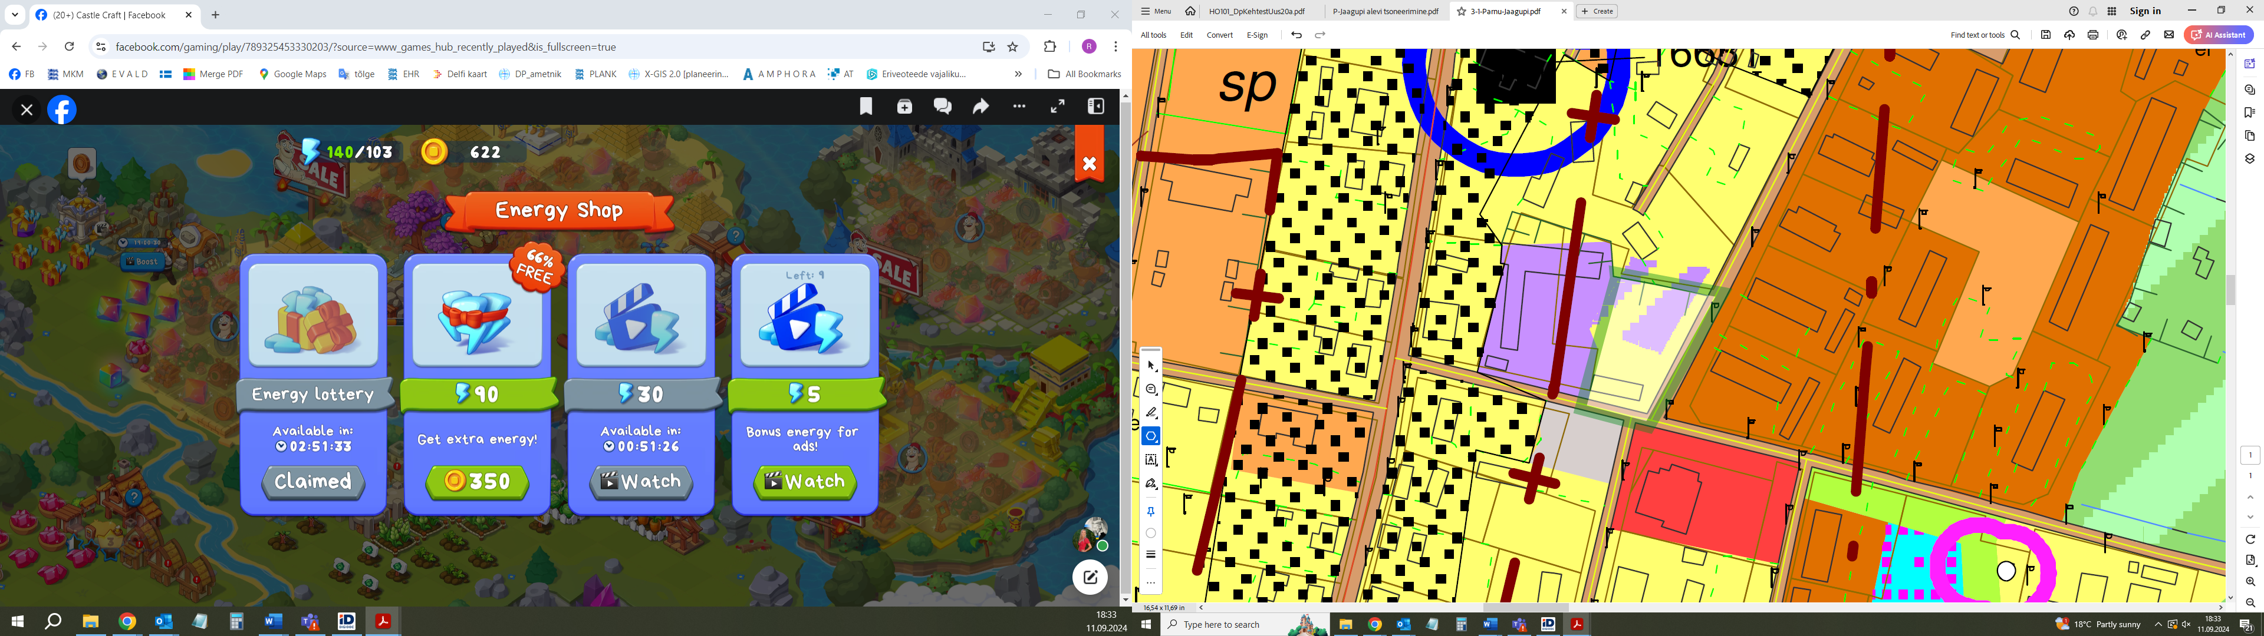
Joonis 1. Väljavõte Halinga valla üldplaneeringust.

Koostamisel olevas Põhja-Pärnumaa valla üldplaneeringus on juhtotstarbeks äri-ja teenindusettevõtte maa (tumeroosa) ja segahoonestusala (heleroosa), mis juba arvestab seda, et piirkonnas võiks olla ka ärihooneid. Seetõttu detailplaneering uue üldplaneeringuga vastuolus ei ole, aga üldplaneering ei ole veel kehtestatud. Selleni võib minna veel aega.
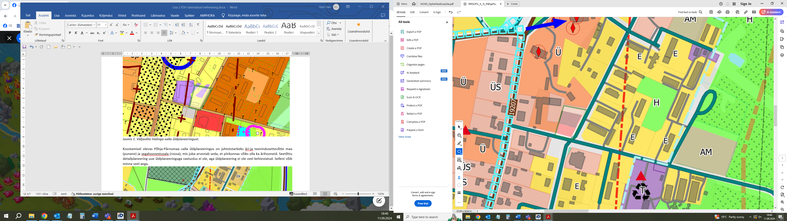

Joonis 2.Väljavõte Põhja-Pärnumaa üldplaneeringust
PlanS § 142 lõike 1 kohaselt võib põhjendatud vajaduse korral detailplaneering sisaldada kehtestatud üldplaneeringu muutmise ettepanekut. Kehtestatud üldplaneeringu põhilahenduse detailplaneeringuga muutmiseks loetakse üldplaneeringuga määratud maakasutuse juhtotstarbe ulatuslikku muutmist, määratud hoonestuse kõrguspiirangu ületamist, krundi minimaalsuuruse vähendamist, detailplaneeringu kohustuslike alade ja juhtude muutmist või muud kohaliku omavalitsuse üksuse hinnangul olulist või ulatuslikku üldplaneeringu muutmist. Algatatava detailplaneeringuga soovitakse muuta praegu kehtiva Halinga valla üldplaneeringu maakasutuse juhtotstarvet , kuna Põhja-Pärnumaa valla üldplaneeringu protsess alles käib, kus sarnane ettepanek on tehtud. Äri ja kaubandus on kindlasti keskkonnasõbralikum kui perspektiivne tootmismaa.
Kinnistutel põhjustavad kitsendusi (joonis 3):
- elektriga seotud kitsendused (lilla ruudutus);
- siderajatiste kaitsevööndid (oranž viirutus).
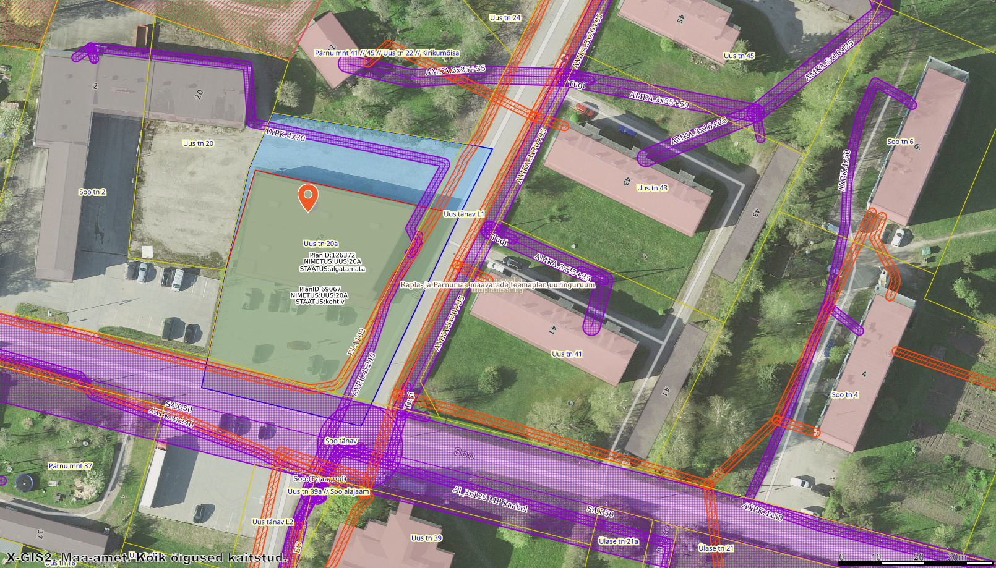
Joonis 3. Maa-ameti kitsenduste kaardi väljavõte (Allikas: Maa-ameti Geoportaal)
Võimalikud keskkonnamõjud
Mõjud Natura 2000 võrgustiku aladele, elupaigatüüpidele, kaitsealustele liikidele jt loodusobjektidele
Natura võrgustiku alasid lähiümbruses ei asu.
Kinnistust ca 200 m kaugusel asub üldplaneeringukohane riigile kuuluv kaitsemetsa ala, mis on ette nähtud asula kaitsmiseks Via Baltica trassilt tuleva liiklusmüra eest.
Tänaseks on seal siiski tehtud ulatuslikku lageraiet, mis on registreeritud ajavahemikus mai 2017-juuni 2019.
Planeeringuala läheduses asuvad järgmised kaitsealad ja vääriselupaigad:
KLO1200051 Halinga põlispuude grupp, Tõrdu külas – ca 2 km kaugusel edelas.
KLO9300274 III kategooria kaitsealused taimed Kodesma külas - 1,2 km kaugusel loodes.
Maima raba oma kaitsealuste liikidega asub 3km kaugusel.
VEP210949 - 1 km kaugusel
Kaitstavaid loodusobjekte ja vääriselupaikasid planeeringualal ja selle lähiümbruses ei asu.
Planeeritud tegevus ei oma kahjulikku mõju Natura 2000 võrgustiku aladele, elupaigatüüpidele, kaitsealustele liikidele ja teistele loodusobjektidele.
Loodusvarade kasutamine, jäätme- ja energiamahukus
Ehitustegevusega kaasneb ehitusjäätmete teke. Antud planeeringu puhul ei ole oodata jäätmeteket mahus, mis võiks ületada piirkonna keskkonnataluvust. Ehitusjäätmete valdaja peab rakendama kõiki tehnoloogilisi võimalusi ehitusjäätmete liigiti kogumiseks tekkekohas, korraldama oma jäätmete taaskasutamise või andma jäätmed käitlemiseks üle jäätmeluba omavale isikule ning rakendama kõiki võimalusi ehitusjäätmete taaskasutamiseks. Jäätmete käitlemise (sh kogumise) korraldamisel lähtutakse jäätmeseadusest ja Põhja-Pärnumaa Vallavolikogu 16.03.2022 määruse nr 4 „Põhja-Pärnumaa valla jäätmehoolduseeskiri“ nõuetest. Jäätmeteke kaasneb hoonete kasutusperioodil. Jäätmed tuleb anda üle jäätmekäitlejale. Juhul, kui jäätmekäitlus korraldatakse vastavalt jäätmeseadusele ja valla jäätmehoolduseeskirjale, ei ole oodata sellest tulenevat olulist keskkonnamõju.
Vee ja pinnase saastatus, müra, vibratsioon, valgus, soojus ja kiirgus
Detailplaneeringuala piirneb munitsipaalomandis olevate Soo ja Uue tänavaga. Liikluskoormus on kõnealusel teel aastatega samaks jäänud, kaupluse sellises mahus laiendamisega seda ka suurenemas ei prognoosita.
Kaupluse puhul ei ole müra nii suure tähtsusega kui elamute puhul.
Kogu Pärnu-Jaagupi alev asub nõrgalt kaitstud põhjaveega alal, seetõttu ka planeeringu ala. Planeeringuala on hõlmatud reoveekogumisalaga. Reovesüsteemi kavandamisel peab arvestama sellega, et reoveed tuleb juhtida alevi reovee võrku, mis tagab keskkonnamõju puudumise ning ebasoodne mõju piirkonna hüdroloogilistele tingimustele ei ole ette näha. Kaupluse laiendamisega ei ole reoveekoguse suurenemist ette näha
Planeeringualal ei asu ohtlike ainete ladestuskohti ega teisi jääkreostust tekitavaid objekte. Alal ei ole keskkonnaohtlikke rajatisi. Ehitustööde perioodil kaasneb ajutine õhusaastus masinate heitgaaside näol, müra ja vibratsioon. Masinatega töötamisel tekkival heitgaasidel, müral ja vibratsioonil ei ole tööde asukohas keskkonnale olulist mõju.
Üldplaneeringu seletuskirja kohaselt tuleb Tallinn-Pärnu-Ikla mnt läheduses järgida igasuguse maakasutuse muudatuse ja ehitustegevuse puhul Pärnu maakonna planeeringut täpsustava teemaplaneeringus "Põhimaantee nr 4 (E67) Tallinn-Pärnu-Ikla (Via Baltica) trassi asukoha täpsustamine km 92,0-170,0" sätestatud tingimusi.
Nimetatud teemaplaneeringu kohaselt on trassikoridoris soovitatav vältida sotsiaalobjektide või uute elamute kavandamist. Nende planeerimisel tagada müra jms keskkonnasaaste arvestamine objekti ehitaja poolt kasutades insenertehnilisi meetmeid (mürasumutavad seina, akna jne konstruktsioonid, arendaja poolt rajatavad müratõkked vms) või näha ette tee ja hoonestuse vahele täiendav haljastus. Detailplaneeringutes, kus elamu või elamud või müratundlikud sotsiaalfunktsiooniga hooned nähakse ette uuele teele lähemale kui 300 m, tuleb läbi viia müraprognoos ja planeeringud/projektid kooskõlastada Maanteeameti (hetkel Transpordiamet) ja Terviseametiga. Tegemist ei ole elu- ega sotsiaalobjektiga, seetõttu müraprognoosi vajalikkust ei näe.
Kavandatava tegevusega kaasnevana on oodata mõningast liikluskoormuste tõusu. Samas ei saa seda pidada antud ala asukohta silmas pidades oluliseks ning liiklusmüra ja liiklusest põhjustatud õhusaaste tasemete tõusu ei kaasne.
Detailplaneeringu realiseerimisega ei plaanita tõkestada ja paisutada vooluveekogusid ega kavandata ka nende loodusliku sängi.
Mõju kultuuriväärtusetele
Muinsuskaitseobjektid ja registreeritud pärandkultuuri objektid planeeringualal puuduvad. Lähim ehitismälestis asub ca 50m kaugusel – Pärnu-Jaagupi kirik (registrikood 16628) koos kirikuaiaga (registrikood 16629) ja selle piirdemüüriga (registrikood 16630).
Pärnu-Jaagupi kalmistu (registrikoodiga 8306) jääb linnu-lennult 150m kaugusele, teed mööda ca 250m kaugusele. Kultuuriväärtusi eraldab planeeringualast väikeelamute rajoon.
Planeeringuala ei jää kinnismälestise kaitsevööndisse. Mõju kultuuriväärtustele puudub.
Visuaalne mõju
Käsitletaval alal asuva maa-ala maakasutuse sihtotstarve ei põhjusta olulist negatiivset ruumilist mõju, kui võimalike ehitiste projekteerimisel, ehitamisel ja kasutamisel järgitakse seadustega kehtestatud nõudeid.
Järgides nõudeid on visuaalne mõju keskkonnale minimaalne.
Avariiolukordade esinemise võimalikkus ja koosmõju
Võimalike avariiolukordade esinemise, mille tulemusena võib reostuda näiteks pinnas, põhjavesi või õhk, võimalikkuse vähendamiseks tuleb planeeringu käigus ette näha vastavad ennetavad meetmed. Avariiolukordade esinemise tõenäosus on väike kui detailplaneeringu elluviimisel järgitakse detailplaneeringus esitatud tingimusi ja õigusaktidega kehtestatud nõudeid.
Ettepanek KSH algatamata jätmise kohta
Arvestades kavandatud tegevuse mahtu, iseloomu ja paiknemist ei saa eeldada detailplaneeringu elluviimisel ja hoonete ning rajatiste sihipärase kasutamisega seonduvat olulist keskkonnamõju. Keskkonnamõju strateegilise hindamise läbiviimine ei ole vajalik järgnevatel põhjustel:
- Detailplaneeringu realiseerimisega ei saa hetkel teadaoleva info põhjal eeldada tegevusi, millega kaasneks keskkonnaseisundi olulist kahjustumist, näiteks negatiivset mõju kaitsmata põhjaveega piirkonna hüdrogeoloogilistele tingimustele ja veerežiimile. Puudub piiriülene mõju;
- Lähtudes planeeringuala ja selle lähiümbruse keskkonnatingimustest ja maakasutusest, ei ole detailplaneeringu realiseerimisel taotluses kavandatud mahus ette näha antud asukohas olulist negatiivset keskkonnamõju ega ohtu inimese tervisele. Õnnetuste esinemine on eeldatavalt minimaalne;
- Detailplaneeringu mõju suurus ja ruumiline ulatus moodustab kõrvalolevate hoonetega sünergia ja negatiivset mõju teadaolevalt ei teki;
- Detailplaneeringuga kavandatav tegevus ei kahjusta eeldatavalt kultuuripärandit, inimese tervist, heaolu ega vara.
- Planeeritava tegevusega ei kaasne olemasoleva liikluskoormuse, mürataseme ja õhusaaste olulist suurenemist ning täiendavate ülenormatiivsete saastetasemete esinemist;
- Planeeringu alal ei ole tuvastatud keskkonda saastavaid objekte ega jääkreostust, mistõttu ei ole eeldada olulist pinnase, õhu ja vee reostust, mis seaks piiranguid kavandatavale maakasutusele või majandustegevusele.
Eelnevast lähtuvalt teeb Põhja-Pärnumaa Vallavalitsus ettepaneku jätta detailplaneeringu KSH algatamata.
Eelhinnangu koostaja on Põhja-Pärnumaa vallaarhitekt Reet Olev.

